# 登录注册

|  |  |  |  |
| --- | --- | --- | --- |
| [http://192.168.1.22:8080/joker/user/login.do](http://localhost:8080/joker/user/login.do) 接口 | | | |
| 提交参数名 | enUsername 账号 | enPassword 密码 | 提交类型 post |
| 登录成功状态 | | 登录成功 返回用户的基本信息并把用户信息 存放到session里面 key为user_info | |
| 登录失败状态 | | 返回为空值 | |

登录成功 ------ 返回的参数

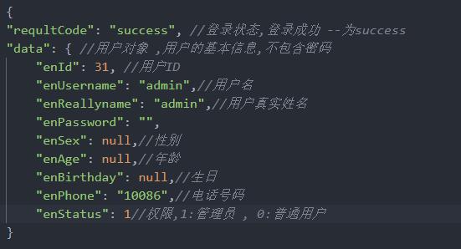

## 修改密码

|  |
| --- |
| [http://192.168.1.22:8080/joker/user/upUserPassd.do](http://localhost:8080/joker/user/login.do) 接口 |
| 提交参数名： enId 用户id ，enUsername账号， enPassword密码 post请求 |
| 返回参数状态： -1 未登录 1 修改 成功 0 三个参数不能为空 |

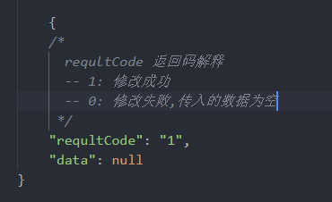

## 注册

|  |
| --- |
| [http://192.168.1.22:8080/joker/user/registered.do](http://localhost:8080/joker/user/registered.do) 接口 |

|  |  |  |
| --- | --- | --- |
| 返回参数 post请求 | | |
| 返回参数：0 注册失败 1注册成功 2 已存在用户名不能重复 | | |
| 提交参数名 post请求 | | |
| String | enUsername | 账号 必填 |
| String | enReallyname | 用户名字 必填 |
| String | enPassword | 密码 必填 |
| String | enSex | 性别 选填 |
| Integer | enAge | 年龄 选填 |
| Date | enBirthday | 出生年月日 选填 |
| String | enPhone | 电话号码 选填 |

返回参数 请参考下图:

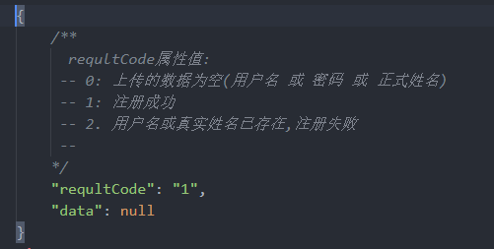

## 用户数据总条数

|  |  |
| --- | --- |
| 接口 | <http://localhost:8080/joker/user/userCount>.do |

参数

|  |  |
| --- | --- |
| int | 返回用户的总数量跟分页搭配用 |

# 用户分页

|  |  |
| --- | --- |
| 接口 | http://localhost:8080/joker/user/userLimt.do |

参数

|  |  |  |
| --- | --- | --- |
| 属性 | 意义 | 类型 |
| pows | 当前页 | Int |

返回结果如下图:

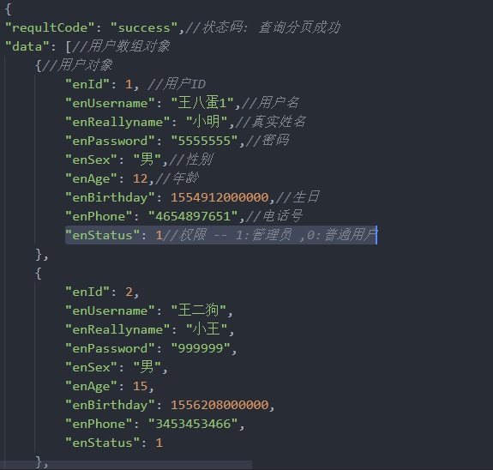

# 商品

## 商品分类

|  |
| --- |
| [http://192.168.1.22:8080/joker/classCte/getClass.do](http://localhost:8080/joker/classCte/getClass.do) 接口 |
| 获取所有分类信息 get请求 |
|  |
|  |

返回参数类型

|  |  |  |
| --- | --- | --- |
| 返回类型 | 返回参数 | 含义 |
| Integer | encId | 商品分类id |
| Stirng | epcName | 商品分类名字 |
| Integer | epcParentId | 商品分类父id |

数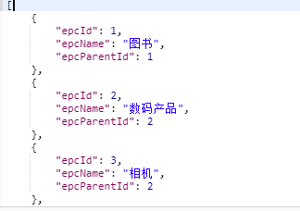

## 分类商品

|  |
| --- |
| [http://192.168.1.22:8080/joker/classCte/keySelectProduct.do](http://localhost:8080/joker/classCte/getClass.do) 接口 |
| 提交参数名 epcId 商品分类的id post请求 |
| 根据商品id去查找属于他的商品 |

*返回参数*

|  |  |  |
| --- | --- | --- |
| 返回类型 | 返回参数 | 含义 |
| Integer | epId | 商品id |
| String | epName | 商品名字 |
| Double | epPrice | 商品价格 |
| Integer | epStock | 商品库存 |
| Integer | epcId | 商品分类id |
| Integer | epParentId | 商品分类父id |
| String | epFilePath | 商品图片路径 |
| String | epDesc | 商品描述 |

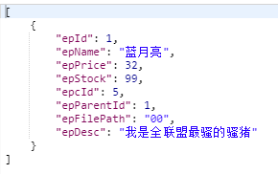

## 获取全部商品

|  |  |  |
| --- | --- | --- |
| [http://192.168.1.22:8080/joker/product/getProduct.do](http://192.168.1.22:8080/joker/classCte/keySelectProduct.do) 接口 | | |
|  | | |
| 获取所有商品数据 get请求 | | |
|  | | |
| 返回类型 | 返回参数 | 含义 |
| Integer | epId | 商品id |
| String | epName | 商品名字 |
| Double | epPrice | 商品价格 |
| Integer | epStock | 商品库存 |
| Integer | epcId | 商品分类id |
| Integer | epParentId | 商品分类父id |
| String | epFilePath | 商品图片路径 |
| String | epDesc | 商品描述 |

# 主页

## 搜索框搜索

|  |  |  |
| --- | --- | --- |
| [http://192.168.1.22:8080/joker/index/search.do](http://192.168.1.22:8080/joker/index/keySelectProduct.do) 接口 | | |
| 提交参数名： name post请求 | | |
| 返回为空的话就是没有查询到有该商品 | | |
|  | | |
| 返回类型 | 返回参数 | 含义 |
| Integer | epId | 商品id |
| String | epName | 商品名字 |
| Double | epPrice | 商品价格 |
| Integer | epStock | 商品库存 |
| Integer | epcId | 商品分类id |
| Integer | epParentId | 商品分类父id |
| String | epFilePath | 商品图片路径 |
| String | epDesc | 商品描述 |

## 获取全部商品

|  |
| --- |
| [http://192.168.1.43:8080/joker/product/getProduct.do](http://192.168.1.22:8080/joker/classCte/keySelectProduct.do) 接口 |
| 获取所有商品数据 |
|  |
|  |

## 获取单个商品

|  |  |
| --- | --- |
| 接口 | [http://192.168.1.43:8080/joker/product/getProductForOne.do](http://192.168.1.22:8080/joker/classCte/keySelectProduct.do) |
| 参数 | epId -- 商品ID |

## 分页商品列表

|  |
| --- |
| [http://192.168.1.43:8080/joker/product/productList.do](http://192.168.1.22:8080/joker/classCte/keySelectProduct.do) 接口 分页接口  返回当前页的商品数据 post请求 |
| [http://192.168.1.43:8080/joker/product/getProuctCout.do](http://192.168.1.22:8080/joker/classCte/keySelectProduct.do) 接口 get请求  返回商品总条数 用来计算有多少页 |
| 提交参数名 pageNow 第几页面 |

# 主页

## 搜索框搜索

|  |
| --- |
| [http://192.168.1.43:8080/joker/index/search.do](http://192.168.1.22:8080/joker/index/keySelectProduct.do) 接口 |
| 提交参数名： name |
| 返回为空的话就是没有该商品 |

# 购物车

## 根据用户id查询购物车

|  |
| --- |
| [http://192.168.1.43:8080/joker/shoppingCart.do](http://192.168.1.22:8080/joker/shoppingCart.do) |
| 提交参数名 userId 用户id [userId : value] |
| 如果查到购物车数据返回json对象，如果查不到返回null |
|  |

返回数据请参考如下

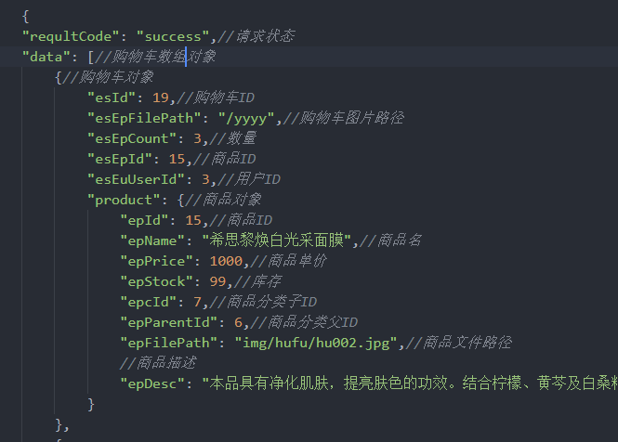

## 清空购物车

|  |
| --- |
| [http://192.168.1.43:8080/joker/](http://192.168.1.43:8080/joker/deleteFullProduct.do)[deleteFullProduct.do](http://192.168.1.43:8080/joker/deleteFullProduct.do) |
| 提交参数名 userId 用户id |
| 返回Result对象 ，没有则为null |

## 更新购物车数据

|  |
| --- |
| [http://192.168.1.43:8080/joker/changeProductMsg.do](http://192.168.1.22:8080/joker/shoppingCart.do) |
| 提交类型json |
| 返回修改后的记录数量，没有返回0 |

## 参数说明

## 

**商品加入购物车**

|  |
| --- |
| [http://192.168.1.43:8080/joker/addProduct.do](http://192.168.1.22:8080/joker/shoppingCart.do) |
| 提交类型json数据 (需要提交的数据样式如下图) |
| 加入成功返回1，没有返回null |

如图:

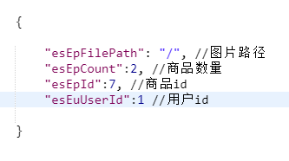

**购物车商品多选删除**

|  |
| --- |
| [http://192.168.1.43:8080/joker/deleteSelectionProduct.do](http://192.168.1.22:8080/joker/shoppingCart.do) |
| 提交类型json数据 (需要提交的数据样式如下图) |
| 加入成功返回1，没有返回null |

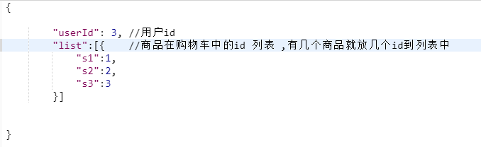

# 订单接口

* 订单计算(订单结算)
* 删除订单(根据订单ID删除)
* 获取指定的订单详情(根据订单详情ID获取)
* 修改订单状态 (已完成&未完成)
* 获取指定的订单 (根据订单ID获取)
* 获取全部订单信息
* 根据用户ID 获取订单

## 订单结算---

1. 描述: 点击购买后进行结算操作,返回结算结果
2. 接口地址 : http://192.168.1.43:8080/joker/closing.**do**
3. 需要的json数据:

|  |  |  |
| --- | --- | --- |
| 属性名 | 意义 | 类型 |
| productId | 该商品的ID | int |
| eodPrice | 该商品的总价:商品的单价 X 购买数量 | double |
| eodCount | 购买数量 | int |
| products | 存放对象的外层属性 |  |

如下:

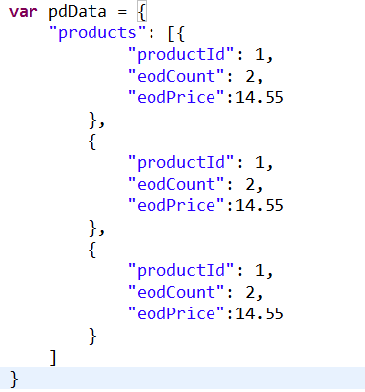

父节点 products 是一个数组类别,里面包含相同类型字段的对象

需要提交整个json

如下

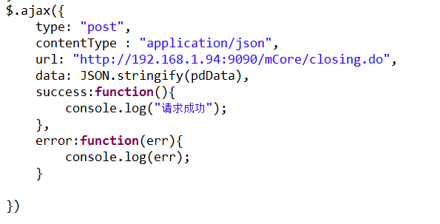

1. 返回结果: json对象



属性: requestCode,

属性值:

|  |  |  |
| --- | --- | --- |
| 返回值 | 意义 | 类型 |
| success | 删除成功 | string |
| error | 删除失败 | string |

备注: 订单状态: 0 –未完成,1—已完成

## 删除订单

1. 接口地址: [http://192.168.1.43:8080/joker/deleteOrder.do](http://localhost:9090/mCore/deleteOrder.do)
2. 需要的参数:

|  |  |  |
| --- | --- | --- |
| 参数名 | 意义 | 类型 |
| orderId | 订单ID | string |

例子:

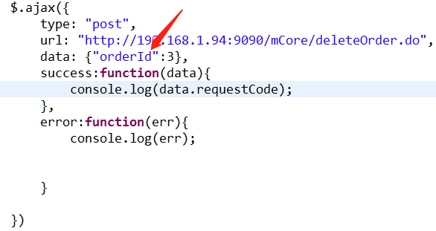

1. 返回结果: json对象



属性: requestCode,

属性值:

|  |  |  |
| --- | --- | --- |
| 返回值 | 意义 | 类型 |
| success | 删除成功 | string |
| error | 删除失败 | string |

## 修改订单状态

* 1. 接口地址: [http://192.168.1.5:9090/mCore /updateOrderState.do](http://localhost:9090/mCore/deleteOrder.do)
  2. 需要的参数:

|  |  |  |
| --- | --- | --- |
| 返回值 | 意义 | 类型 |
| eoId | 订单id | int |
| eoStatus | 订单状态码,0-未完成,1-已完成 | int |

* 1. 返回结果:

json对象



属性: requestCode,

属性值:

|  |  |  |
| --- | --- | --- |
| 返回值 | 意义 | 类型 |
| success | 删除成功 | string |
| error | 删除失败 | string |

## 获取指定的订单详情

* 1. 接口地址: [http://192.168.1.43:8080/joker/getOrderDetailByOne.do](http://localhost:9090/mCore/getOrderDetailByOne.do)
  2. 描述 : 根据指定的订单详情ID获取 该订单详情, 返回该订单详情的json数据,订单详情中包含商品.’
  3. 返回结果数据: 该订单详情的json数据,订单详情中包含商品.
  4. 属性: requltCode 代表请求接口的状态,如不为 –success 结果,则代表请求失败.

如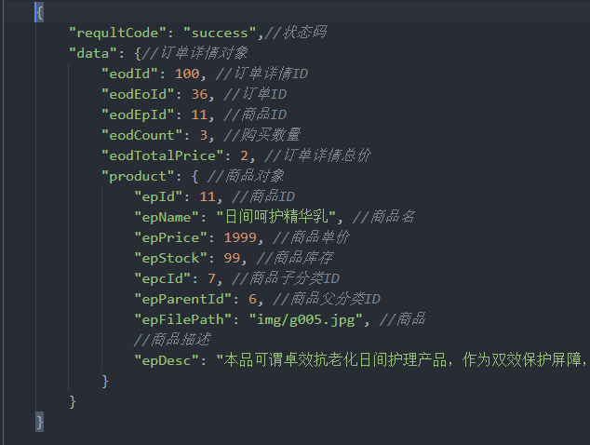

* 1. 需要的参数:

|  |  |  |
| --- | --- | --- |
| 参数名 | 意义 | 类型 |
| eodId | 订单详情id | int |

## 获取指定的订单

* 1. 接口地址: [http://192.168.1.43:8080/joker/getOrderByOne.do](http://localhost:9090/mCore/getOrderDetailByOne.do)
  2. 描述 ; 获取单个商品订单信息
  3. 返回数据 : 订单信息的json数据

如下图:

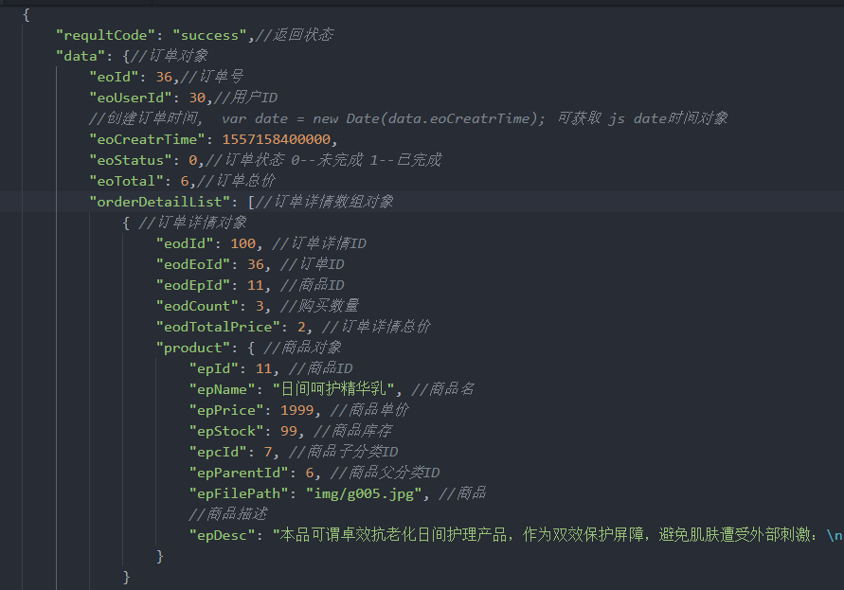

* 1. 参数:

|  |  |  |
| --- | --- | --- |
| 参数名 | 意义 | 类型 |
| eodId | 订单id | int |

## 获取全部订单信息

* 1. 接口地址 : [http://192.168.1.43:8080/joker/getAllOrder.do](http://localhost:9090/mCore/getAllOrder.do)
  2. 描述: 获取所有的订单信息
  3. 无参数
  4. 返回数据 :json ,包含订单信息,订单详情信息,商品信息

如下:

关系 : 数据中包含若干个订单对象 ,每个订单对象中包含若干个订单详情对象,每个订单详情对象中包含一个对应的商品对象

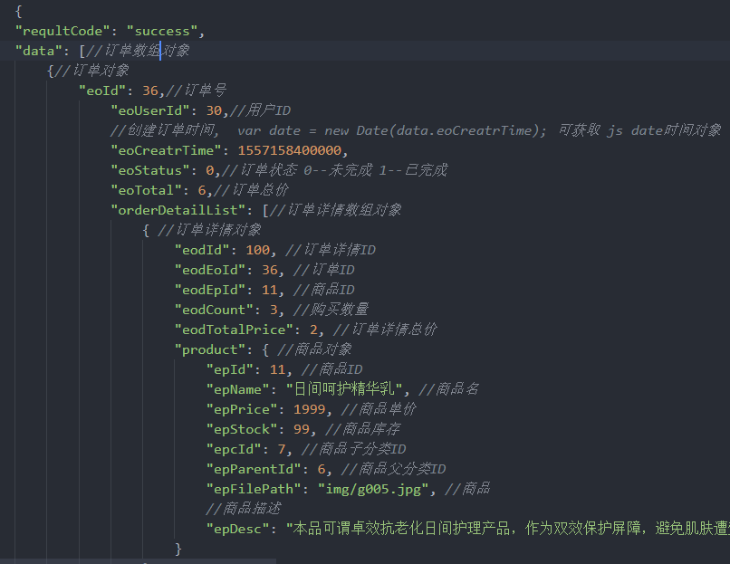

## 根据用户ID 获取订单

* 1. 接口:[http://192.168.1.43:8080/joker/getOrderFormUserId.do](http://192.168.1.5:9090/mCore/getOrderFormUserId.do)
  2. 描述 ; 根据用户名获取订单列表数据
  3. 返回数据 : 订单信息的json数据.

如下图:



* 1. 参数:

|  |  |  |
| --- | --- | --- |
| 参数名 | 意义 | 类型 |
| eoUserId | 用户ID | int |

# 后台管理

|  |  |
| --- | --- |
| 后台管理地址 | [http://192.168.1.43:8080/joker/manager/manager-product.html](http://192.168.1.22:8080/joker/manager/manager-product.html) |

模糊搜索接口

|  |
| --- |
| [http://192.168.1.43:8080/joker/search](http://192.168.1.22:8080/joker/shoppingCart.do)Service.do |
| 提交的是json数据，如下图 |
| 如果搜索到内容返回商品的信息列表，没有搜索到返回null |

图：

